ТЕМА. Україна – єдина країна.
МЕТА. Вчити дітей любити оточуючий світ, те місце де ти живеш, щоб будувати щасливе життя на землі. Ознайомити з державними і народними символами України. Розвивати гармонійну особистість, виховувати у дітей бажання рости гідними громадянами неньки України.
Хід уроку
1. Організація класу.
- Любі мої діти я радію, що ми з вами зустрілися. Спробуємо створити нову шкільну, класну сім*ю. Разом з вами зробимо наше шкільне життя творчим, цікавим, різноманітним.
Читання напам’ять учнями віршів про школу.
1-й учень
Ось і школа, ось і клас.
Він давно чекає нас.
Ми усі прийшли сюди,
Щоб учитись і рости.
2-й учень
Знов дзвінок веселий кличе
В чарівну країну знань.
І школярикам дарує
Безліч гарних побажань.
3-й учень
Тож візьміться всі за руки,
Дружно, як одна сім’я.
В веселковий світ науки
Підем разом- ти і я!
(Діти піднімають рученята вгору)
2. Мотивація навчальної діяльності. Повідомлення теми і мети уроку.
Сьогодні у нас не звичайний урок, а урок- подорож. Ми помандруємо у країну, найпрекраснішу з усіх, поринемо у її чарівний, сповнений тепла і гостинності світ. А от куди поведе нас загадкова стежина, ми дізнаємося вже через декілька хвилин.
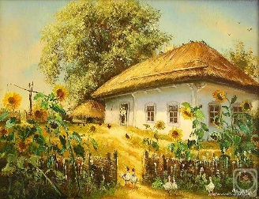
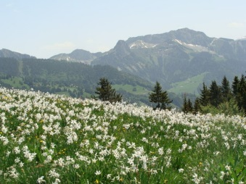
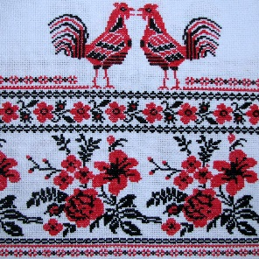
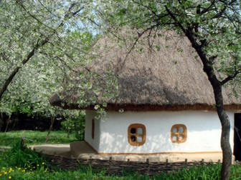
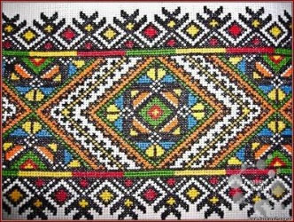
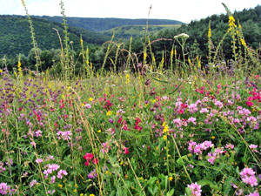
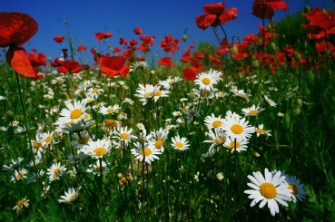
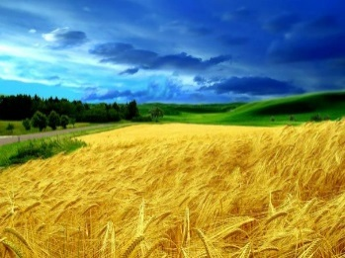
Увага на екран! (на екрані з’являються слайди у супроводі спокійної української мелодії на вибір вчителя).
- Чи впізнали Ви країну, в якій щойно побували? (Ми побували в Україні).
- Які враження огорнули Ваші маленькі серця, що Ви відчули? (гордість, радість, чарівність, любов до природи тощо).
- Що для Вас, маленьких українців, означає слово Україна? (Батьківщина, рідна земля, рідна домівка, мамо і тато …).
Асоціативний кущ до слова Україна
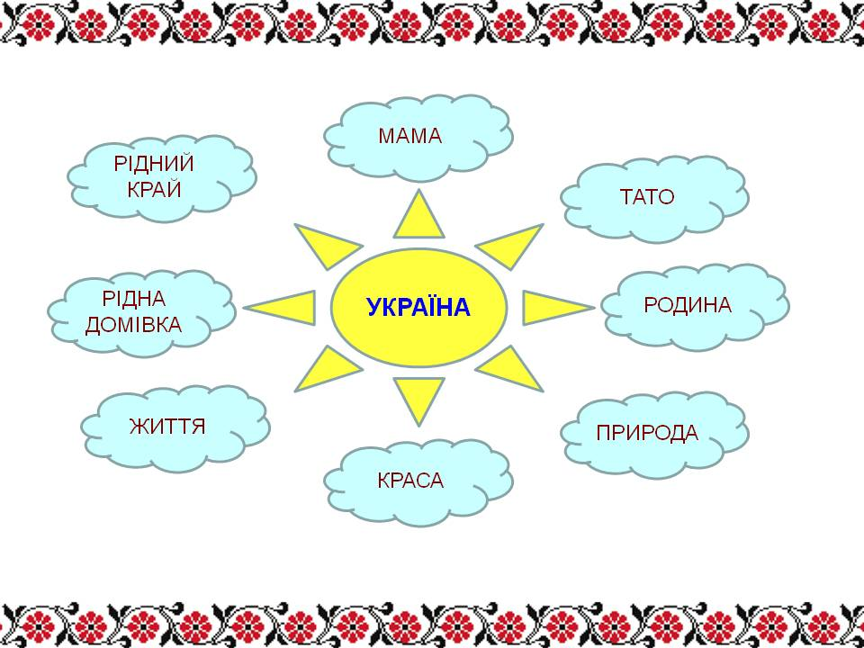
3. Оголошення теми і мети уроку.
- Отже, тема нашого першого уроку, присвячена Україні, могутній, славетній, незалежній країні і має назву «Україна – єдина країна» (на екран виводиться назва теми) .
4. Робота над темою уроку.
4.1.Вірші дітей.
Ми дуже любим весь наш край,
І любим Україну,
Її лани, зелений гай,
В саду — рясну калину.
Там соловейко навесні
Співає між гілками.
Та й ми співаємо пісні –
Змагається він з нами!

Є в усіх одна країна
Найрідніша нам усім .
То прекрасна Україна,
нашого народу дім.

Любі друзі! Хоч маленькі,
Ми вже добре знаєм,
Що зовемось українці
Й українських предків маєм.

Батько, мати , брат, сестричка
І всі інші члени роду,
Всі належать до одного
Українського народу.

Бо родитись українцем-
Це велика честь і слава.
Рідний край свій полюбити –
Найважніша з усіх справа.

В нім пливуть глибокі ріки
І шумлять степи безкраї.
Стрункі гори пнуться в хмари,
Синьооке море грає.
4.2.Промова вчителя. Презентація.
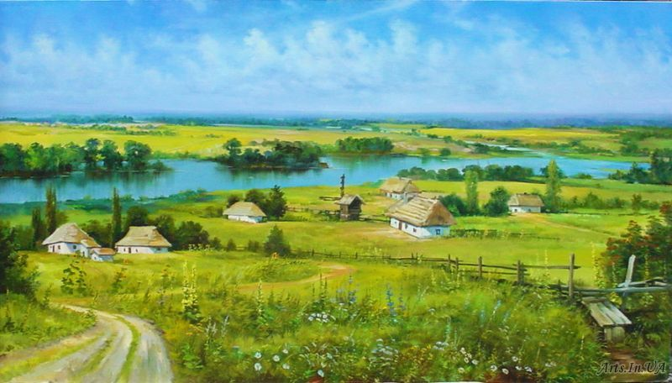
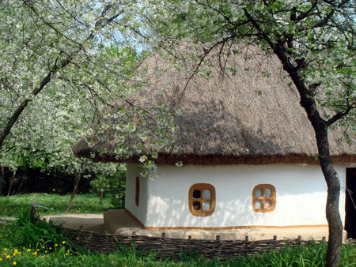
- Україна – це та земля, де ми народилися (слайд українського села), де завжди нас чекає батьківська домівка (слайд української хати),

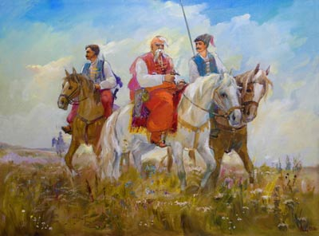
це наша славетна історія (слайд козаків на конях),

золоті лани (слайд золотої ниви),
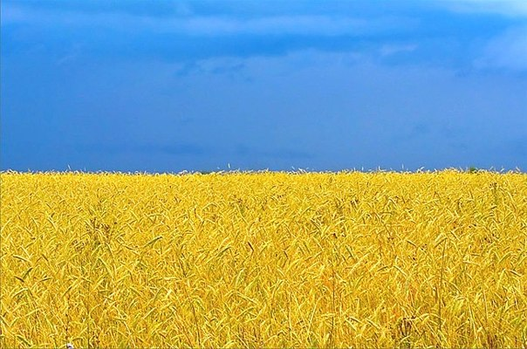
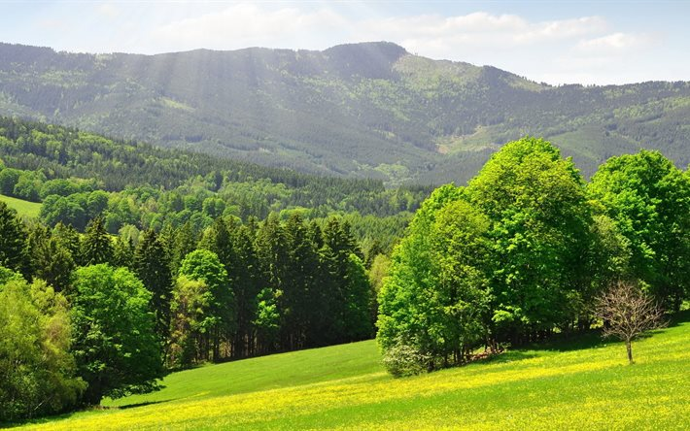
зелені ліси (слайд зелених лісів),

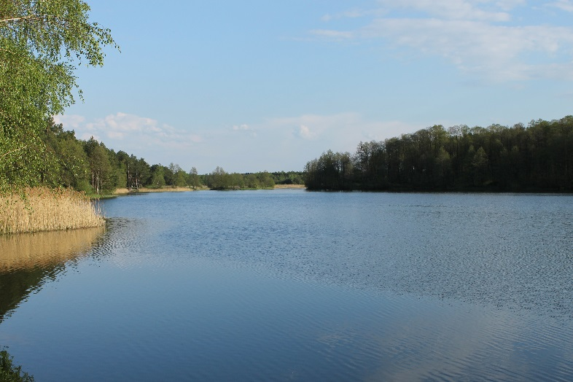
блакитні глибокі озера (слайд блакитного озера),

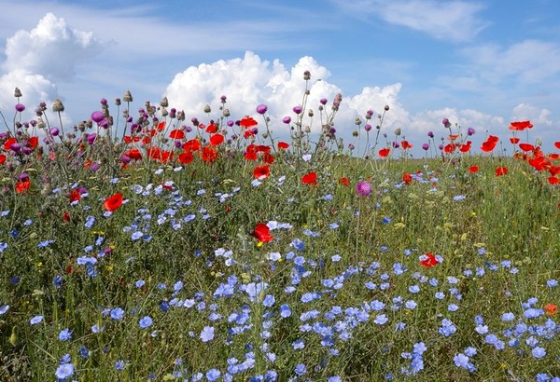
квітучі луки (слайд квітучих луків).
4.3.Знайомство з державними символами України
- Державними символами нашої Батьківщини є … (вчитель пропонує пригадати учнів вже знайомі національні символи).
- Так, це герб, прапор і гімн.
(На екрані з’являється зображення герба, вчитель зачитує віршовану промову).

Наш герб — тризуб,

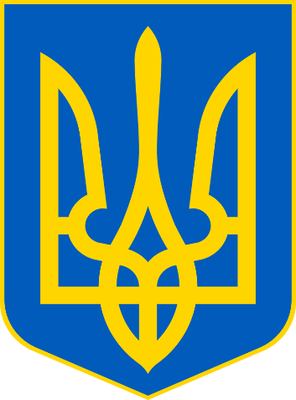
Це воля, слава й сила;
Наш герб — тризуб.
Недоля нас косила,
Та ми зросли, ми є,
Ми завжди будем,
Добро і пісню несемо
Ми людям.
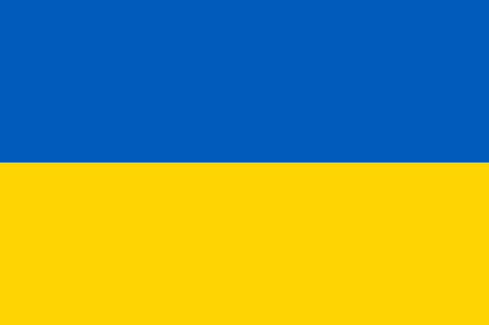

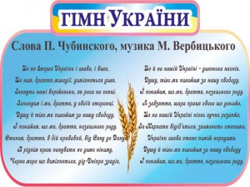
Прапор — це державний символ
Він є в кожної держави;
Це для всіх — ознака сили,
Це для всіх — ознака слави.
Синьо-жовтий прапор маєм:
Синє — небо, жовте — жито;
Прапор цей оберігаєм,
Він — святиня, знають діти.
Прапор свій здіймаєм гордо,
Ми з ним дужі і єдині,
Ми навіки є — народом,
Українським, в Україні.

Слова палкі,
Мелодія врочиста, -
Державний Гімн
Ми знаємо усі.
Для кожного села,
Містечка, міста –
Це клич один
З мільйонів голосів.
Це наша клятва,
Заповідь священна,
Хай чують
Друзі й вороги,
Що Україна вічна,
Незнищенна,
Від неї лине
Світло навкруги.

- Спілкуються в Україні мовою, яку в народі називають солов’їною, бо наче пісня солов’я лунає вона не лише на Україні, але і в інших куточках світу. Хто з вас підкаже, як називається ця співуча , солов’їна мова?(українська).
- А якими ще словами можна назвати нашу рідну мову? Допоможіть прикрасити порожні промінці.
4.4.Створення асоціативного куща. Розповідь «Чим славиться Україна»

солов’їна
співуча
Українська мова

- З давніх часів Україна славилася своїми майстрами, ремісниками, хліборобами.
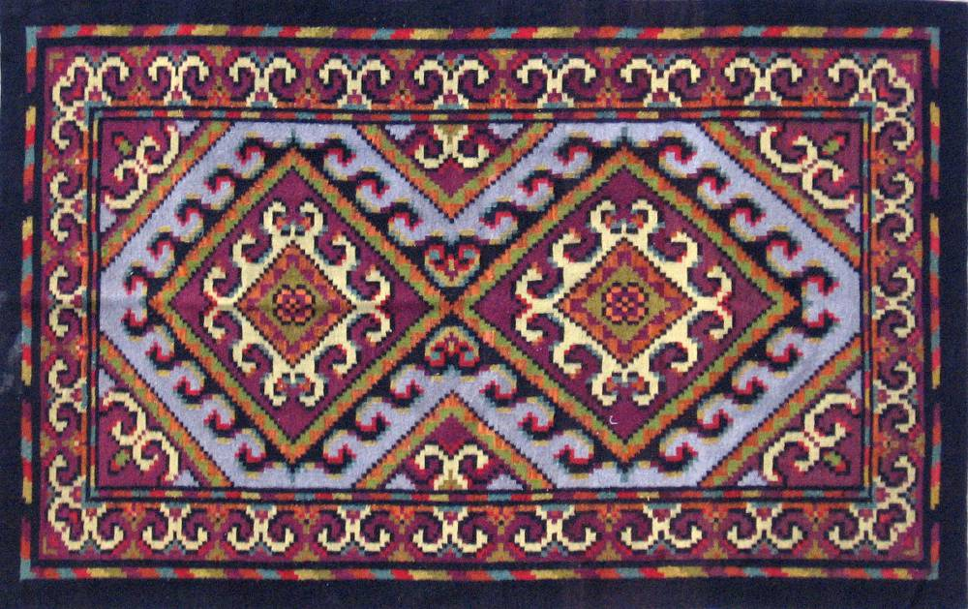
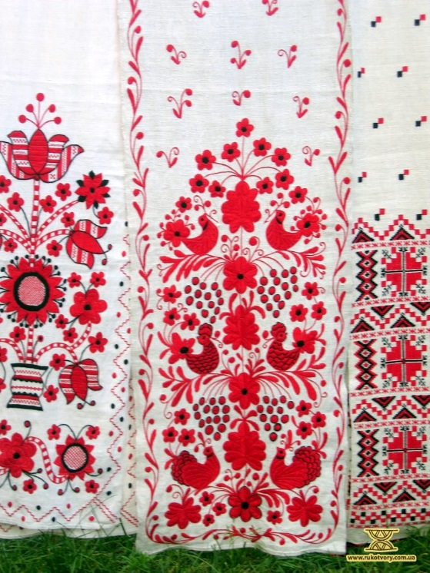
Неповторні килими та рушники Закарпаття (слайд),
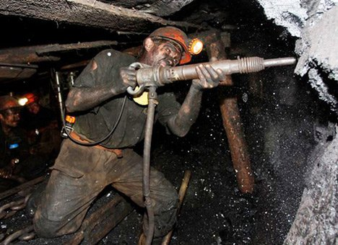
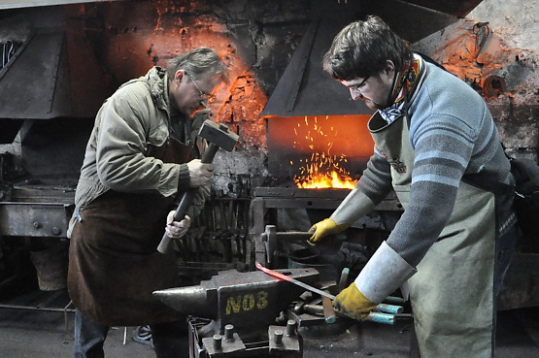
гарячі ковалі та відважні шахтарі Донбасу (слайд),
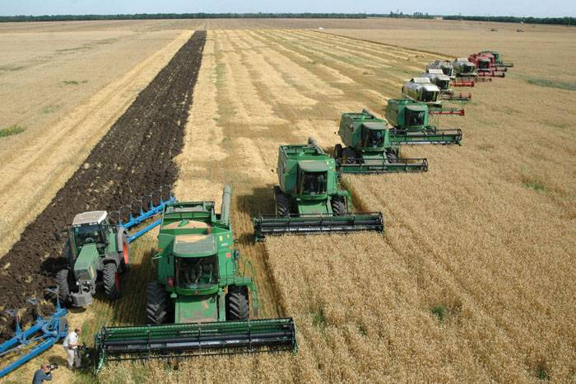
невтомні хлібороби Вінниччини (слайд)

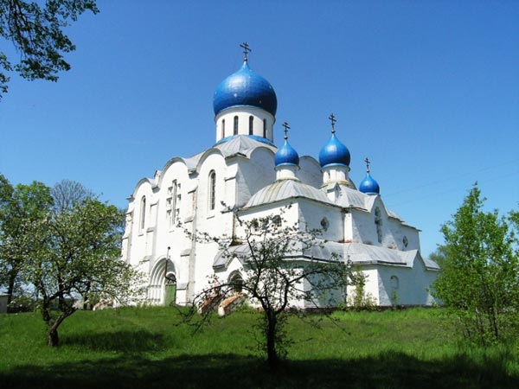
та видатні пам’ятки (слайд)
– все це наша єдина і неповторна матінко земля.
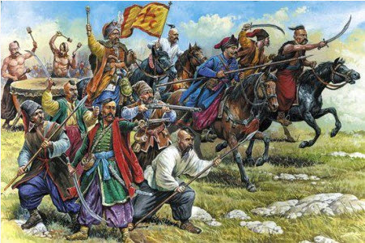
- Багато ворогів зазіхало на нашу рідну землю, багато українців полягло і у боях за нашу Батьківщину, але ми вистояли, перемогли і нарешті стали незалежними (під час промови з’являються слайди із зображенням боїв за Україну).
- І зараз, з півночі на південь, із заходу на схід єднаються українці, щоб ніхто і ніколи не зміг більше знищити нашу країну, принизити нашу гідність, зруйнувати наші традиції.
4.5.Хвилина спогад
Ми пам’ятаємо усіх,
Хто віддає життя за те,
Щоб не було війни нової,
Щоб не окоп чорнів на ниві-
Хліба цвіли, мов килими.
2-й учень
І щоб веселі і щасливі,
До школи всі ходили ми.
ЗАВЖДИ БУДЕМО ПАМ`ЯТАТИ БОРЦІВ ЗА ЄДНІСТЬ ТА НЕЗАЛЕЖНІСТЬ УКРАЇНИ!
Хвилина спогад
-За деякими народними прикметами нашу Батьківщину впізнають скрізь. Давайте деякі з них спробуємо зараз розгадати. Увага на екран! (на екрані з’являється слайд з кросвордом).
5.Закріплення вивченого матеріалу
5.1.Розгадування кросворду.

 |  | р | у | ш | н | и | к |  |  | - Хто з видатних людей в дитинстві пас ягнят, вчився на художника, написав Кобзар і ледь не загинув у тюрмах від рук Царя?  - Що то за доріжка з тканини, вишита нитками, душу звеселяє, хати прикрашає?  - Як в Україні називають сорочку, прикрашену візерунком?  - Назвіть великого птаха, якого в Україні вважають символом достатку, миру, злагоди і який часто селиться на дахах.
 |  |  |  | е
в | и | ш | и | в | а | н | к | а
 |  |  |  | ч
 | л | е | л | е | к | а
 |  |  |  | н
 |  |  |  | к
 |  |  |  | о

- Молодці, ви вірно виконали завдання, тож поплескайте собі і один одному за старанну працю.
5.2.Вірші про Україну
- Щасливі ми, що народилися і живемо на такій чудовій, багатій, мальовничій землі. Тут жили наші прадіди, тут живемо ми з Вами. Зачувши рідне слово, ми хвилюємось і де б не були, відчуваємо поклик рідної землі.
(На екран виводяться рядки, які зачитує вчитель).

У рідному краї серце співає,
Одна Україна і двох не буває.
У всіх людей одна святиня,
куди не глянь, де не спитай,
рідніша їм своя пустиня,
аніж земний в чужині рай.
Їм красить все їх рідний край.
Нема без кореня рослини,
а нас, людей, без батьківщини.
Облітав журавель
Сто морів, сто земель,
Облітав, обходив,
Крила, ноги натрудив.
Ми спитали журавля:
— Де найкращая земля?
Журавель відповідає:
— Краще рідної немає!

Мій рідний край чудовий – Україна!
Тут народились ти і я,
Тут над ставком верба й калина,
Чарівна пісня солов’я.

Красивий, щедрий, рідний край
І мова наша солов’їна
Люби, шануй, оберігай
Усе, що зветься Україна

Різні в світі є країни,
Різні люди є на світі,
Різні гори, полонини,
Різні трави, різні квіти,
А у нас, в усіх одна країна,
Найрідніша нам усім
То – прекрасна Україна,
Нашого народу дім.
6.Підсумок уроку.
Гра «Мікрофон»
- То-ж по якій країні ми сьогодні з Вами подорожували? (По Україні).
- Як називають людей, які проживають на території України? (Українці).
- Яку символіку має наша країна? (Герб, прапор, гімн).
- Що для вас Батьківщина-це … (наша колиска).
Батьківщина-це… (хліб і сіль).
Батьківщина-це… (батько і мати)
Ви – світле майбутнє нашої країни і кожен з Вас, коли підросте, принесе велику користь нашій Державі. Хтось стане лікарем, хтось пекарем, хтось вченим. І тому я пропоную Вам пограти в гру, яка називається «Мікрофон». Ви по черзі будете передавати мікрофон з такими словами як, наприклад, «Коли я виросту, я стану лікарем і буду лікувати людей» (учні по черзі виконують завдання).
Що ж, нехай ваші мрії неодмінно здійсняться, а поки що: вчіться старанно, поважайте людей і не цурайтеся праці, бо разом ми – єдина велика родина, велика нерушійна сила.
Бажаю Вам успіхів у новому навчальному році!

